Verordening op de heffing en invordering van parkeerbelastingen 2026
Bekendmaking
Burgemeester en wethouders van Breda maken bekend dat de gemeenteraad in zijn openbare vergadering van 11 december 2025 de Verordening parkeerbelastingen Breda 2026 heeft vastgesteld.

Inwerkingtreding
De verordening wordt van kracht met ingang van de dag na deze bekendmaking.

Rechtsmiddelen
Tegen het besluit tot vaststelling van de verordening is geen bezwaar of beroep mogelijk.

Tekst verordening

De raad van de gemeente Breda;

gelezen het voorstel van het college van burgemeester en wethouders;

gelet op artikel 225 van de Gemeentewet,

B E S L U I T:

vast te stellen de:

Verordening op de heffing en invordering van parkeerbelastingen 2026
Artikel 1 Definities
Voor de toepassing van deze verordening en de daarop berustende bepalingen wordt verstaan onder:
parkeren: het gedurende een aaneengesloten periode doen of laten staan van een motorvoertuig, anders dan gedurende de tijd die nodig is voor en gebruikt wordt tot het onmiddellijk in- of uitstappen van personen dan wel het onmiddellijk laden of lossen van goederen, op binnen de gemeente gelegen voor het openbaar verkeer openstaande terreinen of weggedeelten, waarop dit doen of laten staan niet ingevolge een wettelijk voorschrift is verboden;
motorvoertuigen: hetgeen daaronder wordt verstaan in het RVV 1990 met inbegrip van brommobielen, zoals bedoeld in artikel 1, van het RVV 1990;
houder: degene die naar de omstandigheden als houder van een motorvoertuig moet worden beschouwd, met dien verstande dat voor een motorvoertuig dat is ingeschreven in het krachtens de Wegenverkeerswet 1994 aangehouden register van opgegeven kentekens als houder wordt aangemerkt degene op wiens naam het voor het motorvoertuig opgegeven kenteken ten tijde van het parkeren in het register was ingeschreven;
parkeerapparatuur: parkeermeters, parkeerautomaten, met inbegrip van verzamelparkeermeters, en hetgeen naar maatschappelijke opvatting overigens onder parkeerapparatuur wordt verstaan;
centrale computer: computer van het bedrijf waarmee de gemeente Breda een overeenkomst heeft gesloten, bestemd voor de registratie van parkeerbewegingen in het kader van het verlenen van diensten op het gebied van betaald parkeren met gebruik van een telefoon of
aanmelden via een digitaal loket voor de bezoekersregeling.
Artikel 2 Belastbaar feit
Onder de naam ‘parkeerbelastingen’ worden de volgende belastingen geheven:
een belasting ter zake van het parkeren van een motorvoertuig op een bij, dan wel krachtens deze verordening in de daarin aangewezen gevallen door burgemeester en wethouders te bepalen plaats, tijdstip en wijze;
een belasting ter zake van een van gemeentewege verleende vergunning voor het parkeren van een motorvoertuig op de in de Parkeerverordening Breda 2022, dan wel in de vergunning, aangegeven plaats en wijze.
Artikel 3 Belastingplicht
De belasting bedoeld in artikel 2, onderdeel a, wordt geheven van degene die het motorvoertuig heeft geparkeerd.
Als degene die het motorvoertuig heeft geparkeerd wordt mede aangemerkt:
degene die de belasting voldoet, dan wel te kennen geeft of heeft gegeven de belasting te willen voldoen;
zolang geen voldoening van de belasting genoemd in artikel 2, onderdeel a, heeft plaatsgevonden: de houder van het motorvoertuig, met dien verstande dat:
    - indien een voor ten hoogste drie maanden aangegane huurovereenkomst wordt overgelegd waaruit blijkt wie ten tijde van het parkeren ingevolge deze overeenkomst de huurder van het motorvoertuig was, niet de houder maar de huurder wordt aangemerkt als degene die het motorvoertuig heeft geparkeerd;
    - indien blijkt dat een ander in het kentekenregister had moeten staan ingeschreven, die ander wordt aangemerkt als degene die het motorvoertuig heeft geparkeerd.
De belasting bedoeld in artikel 2, onderdeel a, wordt niet geheven van degene die op de voet van het tweede lid, onderdeel b, als degene die het motorvoertuig heeft geparkeerd wordt aangemerkt, indien deze aannemelijk maakt dat ten tijde van het parkeren een ander tegen zijn wil van het motorvoertuig heeft gebruik gemaakt en dat hij dit gebruik redelijkerwijs niet heeft kunnen voorkomen.
De belasting bedoeld in artikel 2, onderdeel b, wordt geheven van degene die de vergunning heeft aangevraagd.
Artikel 4 Maatstaf van heffing, belastingtarief en belastingtijdvak
De maatstaf van heffing en het belastingtarief zijn vermeld in de bij deze verordening behorende en daarvan deel uitmakende Tarieven- en kostentabel parkeerbelastingen 2026.
Artikel 4a Belastingtarief bij toepassing Experimenteerartikel
Het college van burgemeester en wethouders kan ter uitvoering van artikel 24 van de Parkeerverordening (Experimenteerartikel) een tarief vaststellen dat geldt voor een, bij wijze van experiment, toegekende tijdelijke parkeervergunning en/of parkeerregeling. Het vastgestelde tarief geldt uitsluitend gedurende de looptijd van het bewuste experiment.
Artikel 5 Wijze van heffing
De belasting bedoeld in artikel 2, onderdeel a, voor het parkeren met gebruikmaking van parkeerapparatuur, wordt geheven bij wege van voldoening op aangifte. Als voldoening op aangifte wordt aangemerkt het bij de aanvang van het parkeren in werking stellen van de parkeerapparatuur op de daartoe bestemde wijze en met inachtneming van de door het college van burgemeester en wethouders gestelde voorschriften.
De belasting bedoeld in artikel 2, onderdeel b, wordt geheven bij wege van voldoening op aangifte.
Bij de voldoening op aangifte moet het kenteken van het motorvoertuig waarmee wordt geparkeerd of waarvoor de vergunning geldt op verzoek worden opgegeven.
Artikel 6 Ontstaan van de belastingschuld
De belasting bedoeld in artikel 2, onderdeel a, is verschuldigd bij de aanvang van het parkeren, tenzij het bij aanvang van het parkeren in werking stellen van parkeerapparatuur geschiedt door het met een (mobiele) telefoon of ander toegelaten communicatiemiddel inloggen op de centrale computer.
De belasting bedoeld in artikel 2, onderdeel b, is verschuldigd op het tijdstip waarop de vergunning wordt verleend.
Artikel 7 Termijnen van betaling
De belasting bedoeld in artikel 2, onderdeel a, moet overeenkomstig de aangifte worden betaald bij de aanvang van het parkeren.
In afwijking van het bepaalde in het eerste lid moet de belasting overeenkomstig de aangifte worden betaald binnen een maand na het einde van het parkeren, indien het bij de aanvang van het parkeren in werking stellen van de parkeerapparatuur geschiedt met een (mobiele) telefoon of ander toegelaten communicatiemiddel inloggen op de centrale computer.
De belasting als bedoeld in artikel 2, onderdeel b, moet overeenkomstig de aangifte worden betaald op het tijdstip waarop de vergunning wordt verstrekt.
Een naheffingsaanslag moet terstond worden betaald.
Artikel 8 Bevoegdheid tot aanwijzing parkeerplaatsen
De aanwijzing van de plaats waar, het tijdstip en de wijze waarop tegen betaling van de belasting bedoeld in artikel 2, onderdeel a en b, mag worden geparkeerd geschiedt in alle gevallen door het college van burgemeester en wethouders bij openbaar te maken besluit.
Artikel 9 Kosten
De kosten van de naheffingsaanslag ter zake van de belasting bedoeld in artikel 2, onderdeel a, van deze verordening zijn vermeld in de bij deze verordening behorende en daarvan deel uitmakende Tarieven- en kostentabel parkeerbelastingen 2026.
Artikel 10 Kwijtschelding
Bij de invordering van deze belasting wordt geen kwijtschelding verleend.
Artikel 11 Overgangsrecht
De ‘Verordening parkeerbelastingen Breda 2025’’, vastgesteld bij raadsbesluit van 19 december 2024, wordt ingetrokken met ingang van de in artikel 12, tweede lid genoemde datum van ingang van de heffing, met dien verstande dat zij van toepassing blijft op de belastbare feiten die zich voor die datum hebben voorgedaan.
De intrekking van de verordening, bedoeld in lid 1, heeft geen gevolgen voor de geldigheid van op basis van die en van voorgaande verordening genomen andere regels en aanwijzingsbesluiten, indien en voor zover de rechtsgrond waarop de aanwijzingsbesluiten zijn gebaseerd ook vervat is in deze verordening en voor zover zij niet eerder zijn vervallen of ingetrokken.
Artikel 12 Inwerkingtreding
Deze verordening treedt in werking met ingang van de eerste dag na die van de bekendmaking.
De datum van ingang van de heffing is 1 januari 2026.
Artikel 13 Citeertitel
Deze verordening kan worden aangehaald als ‘Verordening parkeerbelastingen Breda 2026.
Aldus vastgesteld in de openbare vergadering van 11 december 2025

,voorzitter.

,griffier.

Tarieven- en kostentabel parkeerbelastingen 2026
(Behoort bij de ‘Verordening parkeerbelastingen Breda 2026)

Bij het parkeren wordt onderscheid gemaakt tussen twee tariefgebieden: de Centrumzone en de Singelzone.
Op de kaart in de bij deze tarieven- en kostentabel behorende en daarvan deel uitmakende bijlage A zijn de grenzen van de tariefgebieden aangegeven. Het als ‘hoog tarief’ gearceerde heeft betrekking op de Centrumzone (gebied gelegen binnen de singels en spoorbuurt), het als ‘laag tarief’ gearceerde heeft betrekking op het aangeduide gebied gelegen buiten de singels.

A Tarieven voor het parkeren bij parkeerapparatuurplaatsen

Met betrekking tot het parkeren als bedoeld in artikel 2, onderdeel a, bedraagt het tarief:

1 | In de Centrumzone (gebied zoals op bijlage A is aangeduid met ‘hoog tarief’):
1.1 | per uur | € | 2,70
2 | In de Singelzone (gebied zoals op bijlage A is aangeduid met ‘laag tarief’)
2.1 | per uur | € | 1,80
2.3 | parkeerterrein Gasthuisvelden/Arsenaalpad, per dag | € | 4,00
2.4 | Voor het parkeren op de camperparkeerplaatsen Nijverheidssingel geldt, in afwijking van het bepaalde onder A1 en A2, een dagtarief per (gedeelte van de) dag | € | 7,00
3 | Voor het parkeren in gebieden die hiertoe door het college zijn aangewezen geldt, in afwijking van het bepaalde onder A1 en A2, een dagtarief per (gedeelte van de) dag | € | 35,00
4 | In afwijking van het bepaalde onder A1 en A2 bedraagt het tarief voor het in overeenstemming met de geldende voorschriften parkeren op parkeerapparatuurplaatsen gehandicapten algemeen (bord E6), met gebruik van de landelijke gehandicaptenparkeerkaart en/of aanmelding van het kenteken van het voertuig via een aan de gehandicaptenparkeerkaart gekoppelde, digitale toepassing bij de centrale computer, per uur | € | 0,00
5 | In afwijking van het bepaalde onder A1 en A2 bedraagt het tarief op: Carnavalsmaandag, 1e Paasdag, 1e Pinksterdag, 1e Kerstdag, Oudjaarsdag, Nieuwjaarsdag en tijdens de Singelloop, per uur | € | 0,00
6 | Op de onderstaande locaties bedraagt het tarief in afwijking van het bepaalde onder A2 voor het eerste uur: € 0,10 per 60 minuten of een gedeelte daarvan.  Oud Boeimeer ( Sonsbeeck )  Parkeerterrein Zwembad, Pieter-Christiaanstraat(zie bijlage E, kaart 1)  Boeimeer  Parkeerterrein Graaf Hendrik III Plein (zie bijlage E, kaart 2)  Parkeerterrein Cimburgalaan t.h.v. huisnummer 98K (zie bijlage E, kaart 3)  Brabantpark  Parkeerterrein Brabantplein hoek St. Ignatiusstraat / Mgr. Leijtenstraat (zie bijlage E, kaart 4)  St. Ignatiusstraat tussen huisnummers 20/161 en 52/217 (zie bijlage E, kaart 4)  Parkeerterrein Hooghout t.h.v. huisnummers 65 en 67 (zie bijlage E, kaart 5)  Na het eerste uur geldt het tarief zoals is opgenomen onder A2.

B Tarieven voor parkeervergunningen voor belanghebbenden

Met betrekking tot het vergunningparkeren als bedoeld in artikel 2, onderdeel b, bedraagt het tarief voor een:

1 | Eerste parkeervergunning bewoners, per maand:
1.1 | voor de belanghebbenden woonachtig in het gebied zoals op bijlage "B" is afgebakend als “Stadshart”, “Binnen Singels” en “Buiten Singels” per maand | € | 0,00
1.2 | voor de belanghebbenden met een gehandicaptenparkeerplaats op kenteken woonachtig in het gebied zoals op bijlage B is afgebakend als “Stadshart”, “Binnen Singels” en “Buiten Singels” per maand | € | 0,00
 | Bovengenoemde vergunning dient per jaar te worden afgenomen. Bij opzegging binnen dat jaar volgt er restitutie over de volle niet gebruikte maanden
2 | Tweede parkeervergunning bewoners, per maand:
2.1 | voor de belanghebbenden woonachtig in het gebied zoals op bijlage "B" is afgebakend als "Stadshart", “Binnen Singels” en “Buiten Singels” per maand | € | 8,00
2.2 | voor de belanghebbenden woonachtig in het gebied zoals op bijlage "B" is afgebakend als "Stadshart", “Binnen Singels” en “Buiten Singels”, indien het adres van de aanvrager van deze vergunning een woning betreft waartoe een eigen parkeergelegenheid behoort danwel wanneer deze aanvrager niet kan of had kunnen beschikken over eigen parkeergelegenheid, per maand | € | 0,00
3 | Derde en vierde parkeervergunning bewoners, per maand:
3.1 | voor de belanghebbenden woonachtig in het gebied zoals op bijlage "B" is afgebakend als "Stadshart", “Binnen Singels” en “Buiten Singels” per maand | € | 29,95
 | Bovengenoemde vergunning dient per jaar te worden afgenomen. Bij opzegging binnen dat jaar volgt er restitutie over de volle niet gebruikte maanden.
4 | Eerste parkeervergunning bedrijven, per maand | € | 25,00
4.1 | Tweede, Derde, Vierde, Vijfde, Zesde of Zevende parkeervergunning bedrijven, per maand | € | 25,00
 | Bovengenoemde vergunning dient per jaar te worden afgenomen. Bij opzegging binnen dat jaar volgt er restitutie over de volle niet gebruikte maanden.
5 | Mantelzorgvergunning op grond van artikel 12 van de Parkeerverordening Breda 2022, per maand | € | 8,00
 | Bovengenoemde vergunning dient per kwartaal of per jaar te worden afgenomen. Bij opzegging binnen dat kwartaal of jaar volgt er restitutie over de volle niet gebruikte maanden.
6 | Bezoekersregeling type straat op grond van artikel 13 van de Parkeerverordening Breda 2022, per uur | € | 0,25

C Tarieven voor overige vergunningen 1

Met betrekking tot het vergunningparkeren als bedoeld in artikel 2, onderdeel b, bedragen de tarieven voor de overige vergunningen voor het parkeren in de:

1 | Centrumzone:
1.1 | Beperkt (ma t/m vr) abonnement Chasséveld, per maand | € | 39,60
1.2 | Volledig (ma t/m zo) abonnement Chasséveld, per maand | € | 73,45
1.5 | Beperkt (ma t/m vr) abonnement Beyerd Vlaszak, per maand | € | 79,95
1.6 | Volledig (ma t/m zo) abonnement Beyerd Vlaszak, per maand | € | 111,95
 | Bovengenoemde vergunning dient per kwartaal of per jaar te worden afgenomen. Bij opzegging binnen dat kwartaal of jaar volgt er restitutie over de volle niet gebruikte maanden.
1.7 | Tijdelijke parkeervergunning beperkt (ma t/m vr), per maand | € | 58,95
1.8 | Tijdelijke parkeervergunning volledig (ma t/m zo),
1.8.1 | per week | € | 36,80
1.8.2 | per maand | € | 110,60
2 | Singelzone:
2.1 | Tijdelijke parkeervergunning beperkt (ma t/m vr), per maand | € | 29,40
2.2 | Tijdelijke parkeervergunning volledig (ma t/m zo),
2.2.1 | per week | € | 14,90
2.2.2 | per maand | € | 58,95
2.3 | Beperkt (ma t/m vr) abonnement Gasthuisvelden/Arsenaalpad, per maand | € | 34,50
2.4 | Volledig (ma t/m zo) abonnement Gasthuisvelden/Arsenaalpad, per maand | € | 57,10
2.5 | Beperkt (ma t/m vr) abonnement Koolwijkpark, per maand | € | 21,40
3 | Centrumzone en singelzone:
3.1 | Zwerfvergunning Maatschappelijke Zorg-organisatie, per maand | € | 25,00
3.2 | Zakelijke zwerfvergunning, per maand | € | 100,00
3.3 | Parkeervergunning autodate, per maand | € | 31,50
3.4 | Scholenvergunning, per maand | € | 15,00

D Tarief parkeerterreinen Moerstraat en Rijsbergsebaan ( Galderse Meren)

Met betrekking tot het parkeren op de parkeerterreinen aan de Moerstraat en de Rijsbergsebaan bedraagt het tarief voor de maanden april tot en met september van maandag tot en met zondag van 09.00 tot 18.00 uur,

per dag | € | 6,00

Kosten 2

E Naheffingsaanslag

De kosten van de naheffingsaanslag als bedoeld in artikel 9, bedragen | € | 57,40

Behoort bij raadsbesluit d.d. 11 december 2025

, griffier.

Verordening parkeerbelastingen Breda2026, tarieven- en kostentabel, bijlage A
Onderstaande kaart betreft de onderverdeling in tariefgebieden ten aanzien van het parkeren bij parkeerapparatuurplaatsen, zoals vermeld in de Tarieven- en kostentabel parkeerbelastingen 2026 onder A:

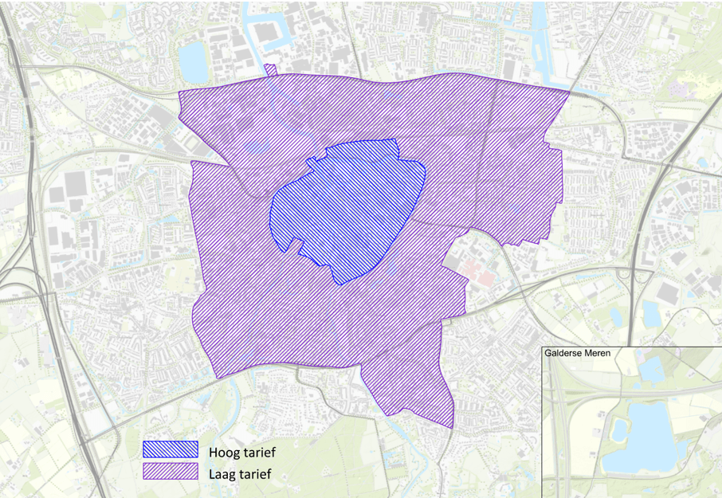

Bijlage A,
behorende bij de Tarieven- en kostentabel parkeerbelastingen 2026.
behorende bij raadsbesluit d.d. 11 december 2025

Voor eensluidend afschrift,

, griffier.

Verordening Parkeerbelastingen Breda 2026, tarieven- en kostentabel, bijlage B
Onderstaande kaart betreft de onderverdeling in gebieden ten aanzien van het vergunningparkeren, zoals vermeld in de Tarieven- en kostentabel parkeerbelastingen 2026 onder B:

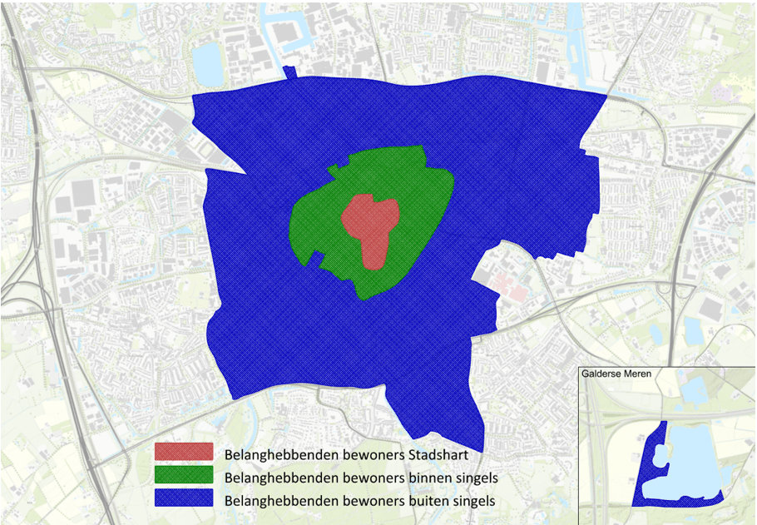

Bijlage B,
behorende bij de Tarieven- en kostentabel parkeerbelastingen 2026.
behorende bij raadsbesluit d.d. 11 december 2025

Voor eensluidend afschrift,

, griffier.

Verordening parkeerbelastingen Breda 2026, tarieven- en kostentabel, bijlage C
Het college kan op grond van artikel 3 van de Parkeerverordening jo. artikel 8 van deze Verordening overgaan tot invoering van gereguleerd parkeren. Dit is uitsluitend mogelijk binnen een door de raad vastgelegde begrenzing; dit kader is weergegeven in onderstaande kaart:

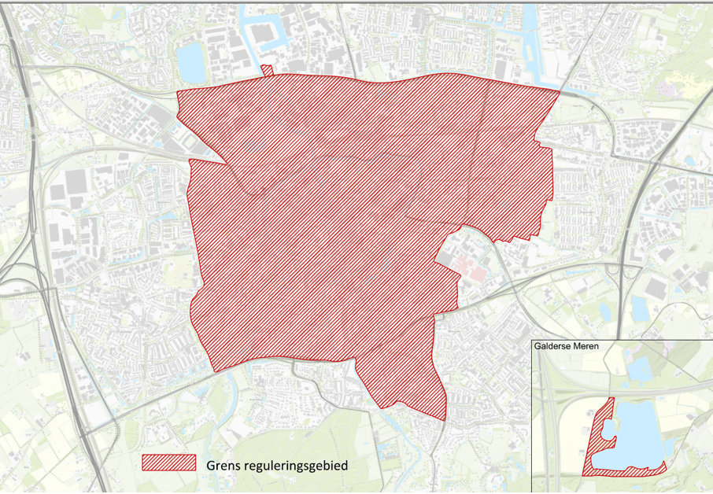

Bijlage C,
behorende bij de tarieven- en kostentabel parkeerbelastingen 2026.
behorende bij raadsbesluit d.d. 11 december 2025

Voor eensluidend afschrift,

, griffier.

Bijlage D: Verordening parkeerbelastingen Breda 2026, tarieven- en kostentabel

Kosten oplegging naheffingsaanslag

a.vaste informatieverwerkingskosten; | € 379.115
b.variabele informatieverwerkingskosten; | € 612.822
c.kosten van afschrijving; | € 818.834
d.kosten van interest; | -
e.personeelskosten; | € 2.319.724
f.overheadkosten, die ten hoogste 50% van de personeelskosten mogen bedragen. | € 1.159.862
 | € 5.290.357
Opbrengsten naheffingsaanslag | € 5.289.410
Kostendekkendheid | 100%
De maximale kosten voor het opleggen van een naheffingsaanslag Parkeerbelastingen op grond
van artikel 3, tweede lid van het besluit Gemeentelijke Parkeerbelastingen voor 2026 | € 57,40

Bijlage D,
behorende bij de tarieven- en kostentabel parkeerbelastingen 2026.
behorende bij raadsbesluit d.d. 11 december 2025

Voor eensluidend afschrift,

, griffier.

Bijlage E: Locaties tarief € 0,10 voor het eerste uur (of een gedeelte daarvan)

Oud Boeimeer ( Sonsbeeck )
Kaart 1: Parkeerterrein Zwembad, Pieter-Christiaanstraat

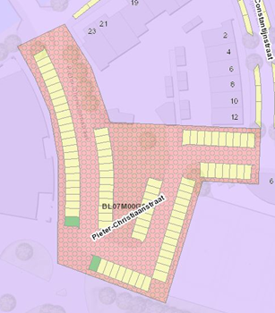

Boeimeer
Kaart 2: Parkeerterrein Graaf Hendrik III Plein

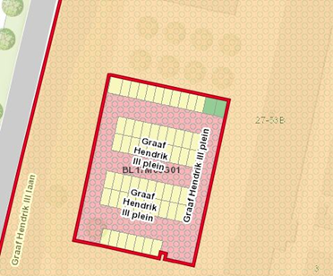

Kaart 3: Parkeerterrein Cimburgalaan t.h.v. huisnummer 98K
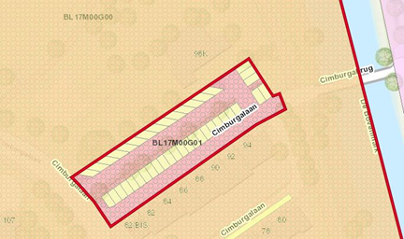

Brabantpark
Kaart 4: Parkeerterrein Brabantplein hoek St. Ignatiusstraat / Mgr. Leijtenstraat en
St. Ignatiusstraat tussen huisnummers 20/161 en 52/217

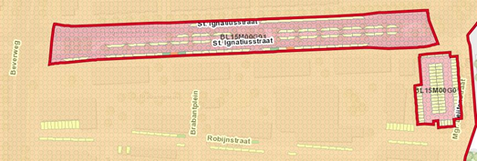

Kaart 5: Parkeerterrein Hooghout t.h.v. huisnummers 65 en 67
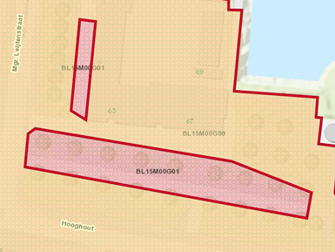

Doornbos
Kaart 6: Parkeerterrein Baliëndijk
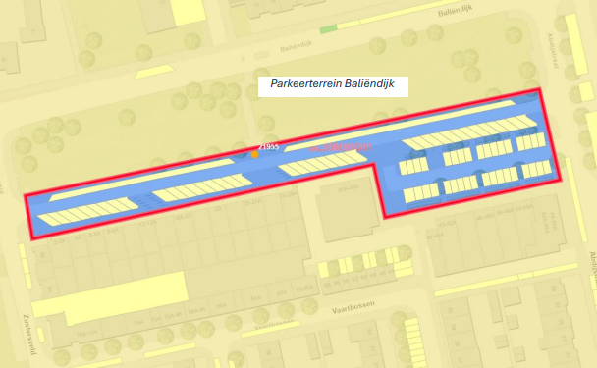

Boeimeer
Kaart 7: parkeerterrein Langendijk
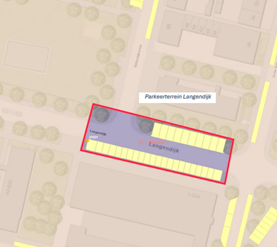

, griffier.

Bijlage F Een dagtarief (Tarieventabel A: 3) kan enkel worden ingesteld in de hieronder gearceerde gebieden.
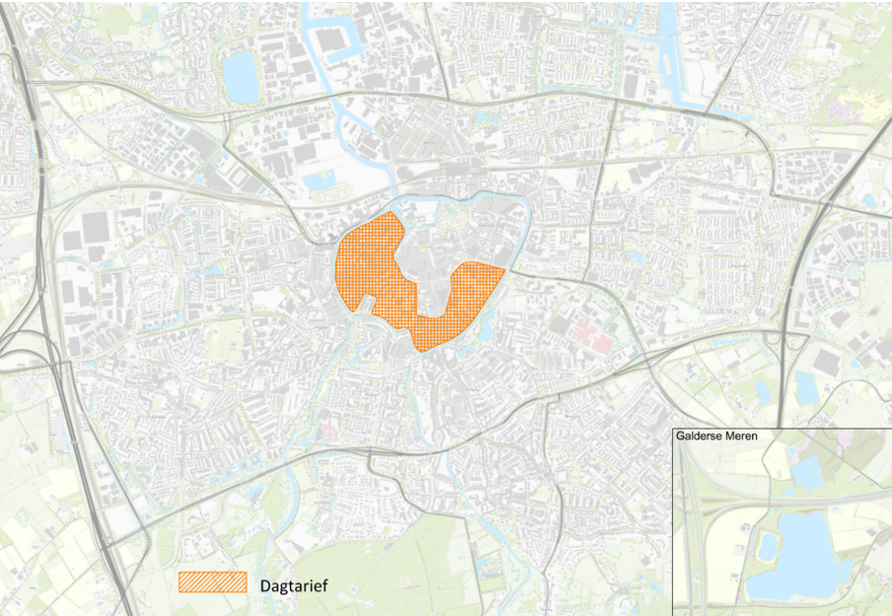

, griffier.

1Beperkt is van maandag tot en met vrijdag en volledig is van maandag tot en met zondag.
2De onderliggende kosten voor de naheffingsaanslag zijn gespecificeerd in bijlage D

